Лабораторная работа №7

Дисциплина - операционные системы

Волгин Иван Алексеевич

Содержание

# 1 Цель работы

Освоение основных возможностей командной оболочки Midnight Commander. Приобретение навыков практической работы по просмотру каталогов и файлов; манипуляций с ними.

# 2 Задание

1. Изучите информацию о mc, вызвав в командной строке man mc.
2. Запустите из командной строки mc, изучите его структуру и меню
3. Выполните несколько операций в mc, используя управляющие клавиши (операции с панелями; выделение/отмена выделения файлов, копирование/перемещение фай- лов, получение информации о размере и правах доступа на файлы и/или каталоги и т.п.)
4. Выполните основные команды меню левой (или правой) панели. Оцените степень подробности вывода информации о файлах.
5. Используя возможности подменю Файл , выполните: – просмотр содержимого текстового файла; – редактирование содержимого текстового файла (без сохранения результатов редактирования); – создание каталога; – копирование в файлов в созданный каталог.
6. С помощью соответствующих средств подменю Команда осуществите: – поиск в файловой системе файла с заданными условиями (например, файла с расширением .c или .cpp, содержащего строку main); – выбор и повторение одной из предыдущих команд; – переход в домашний каталог; – анализ файла меню и файла расширений.
7. Вызовите подменю Настройки . Освойте операции, определяющие структуру экрана mc (Full screen, Double Width, Show Hidden Files и т.д.)
8. Создайте текстовой файл text.txt.
9. Откройте этот файл с помощью встроенного в mc редактора.
10. Вставьте в открытый файл небольшой фрагмент текста, скопированный из любого другого файла или Интернета.
11. Проделайте с текстом следующие манипуляции, используя горячие клавиши:
    * Удалите строку текста.
    * Выделите фрагмент текста и скопируйте его на новую строку.
    * Выделите фрагмент текста и перенесите его на новую строку.
    * Сохраните файл.
    * Отмените последнее действие.
    * Перейдите в конец файла (нажав комбинацию клавиш) и напишите некоторый текст.
    * Перейдите в начало файла (нажав комбинацию клавиш) и напишите некоторый текст.
    * Сохраните и закройте файл.
12. Откройте файл с исходным текстом на некотором языке программирования (напри- мер C или Java)
13. Используя меню редактора, включите подсветку синтаксиса, если она не включена, или выключите, если она включена.

# 3 Теоретическое введение

* Командная оболочка — интерфейс взаимодействия пользователя с операционной систе- мой и программным обеспечением посредством команд.
* Midnight Commander (или mc) — псевдографическая командная оболочка для UNIX/Linux систем. Для запуска mc необходимо в командной строке набрать mc и нажать Enter
* Панель в mc отображает список файлов текущего каталога. Абсолютный путь к этому каталогу отображается в заголовке панели. У активной панели заголовок и одна из её строк подсвечиваются. Управление панелями осуществляется с помощью определённых комбинаций клавиш или пунктов меню mc. Панели можно поменять местами. Для этого и используется комбинация клавиш Ctrl-u или команда меню mc Переставить панели . Также можно временно убрать отображение панелей (отключить их) с помощью комбинации клавиш Ctrl-o или команды меню mc Отключить панели . Это может быть полезно, например, если необходимо увидеть вывод какой-то информации на экран после выполнения какой-либо команды shell. С помощью последовательного применения комбинации клавиш Ctrl-x d есть возможность сравнения каталогов, отображённых на двух панелях. Панели могут допол- нительно быть переведены в один из двух режимов: Информация или Дерево . В режиме Информация (рис. 7.2) на панель выводятся сведения о файле и текущей файловой системе, расположенных на активной панели. В режиме Дерево (рис. 7.3) на одной из панелей выводится структура дерева каталогов. Управлять режимами отображения панелей можно через пункты меню mc Правая панель и Левая панель.
* Перейти в строку меню панелей mc можно с помощью функциональной клавиши F9 . В строке меню имеются пять меню: Левая панель , Файл , Команда , Настройки и Правая панель .
* Подпункт меню Быстрый просмотр позволяет выполнить быстрый просмотр содержимого панели.
* В меню каждой (левой или правой) панели можно выбрать Формат списка – стандартный — выводит список файлов и каталогов с указанием размера и времени правки; – ускоренный — позволяет задать число столбцов, на которые разбивается панель при выводе списка имён файлов или каталогов без дополнительной информации; – расширенный — помимо названия файла или каталога выводит сведения о правах доступа, владельце, группе, размере, времени правки; – определённый пользователем — позволяет вывести те сведения о файле или каталоге, которые задаст сам пользователь. Подпункт меню Порядок сортировки позволяет задать критерии сортировки при выводе списка файлов и каталогов: без сортировки, по имени, расширенный, время правки, время доступа, время изменения атрибута, размер, узел
* В меню Файл содержит перечень команд, которые могут быть применены к одному или нескольким файлам или каталогам.
* Команды меню Файл : – Просмотр ( F3 ) — позволяет посмотреть содержимое текущего (или выделенного) файла без возможности редактирования. – Просмотр вывода команды ( М + ! ) — функция запроса команды с параметрами (аргумент к текущему выбранному файлу). – Правка ( F4 ) — открывает текущий (или выделенный) файл для его редактирования. – Копирование ( F5 ) — осуществляет копирование одного или нескольких файлов или каталогов в указанное пользователем во всплывающем окне место. – Права доступа ( Ctrl-x c ) — позволяет указать (изменить) права доступа к одному или нескольким файлам или каталогам.
* Встроенный в mc редактор вызывается с помощью функциональной клавиши F4 . В нём удобно использовать различные комбинации клавиш при редактировании содержимого (как правило текстового) файла

# 4 Выполнение лабораторной работы

1. Для начала изучаю информацию о mc, вызвав в командной строке man mc (рис. ??).

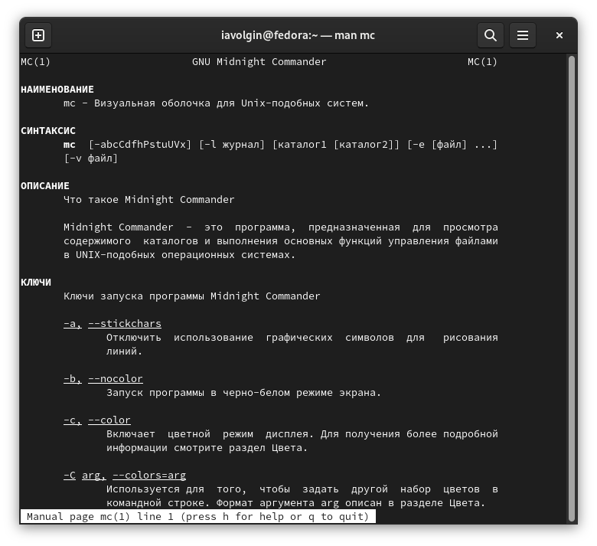

Изучаю информацию о mc

1. Далее запускаю из командной строки mc и изучаю его структуру и меню (рис. ??).

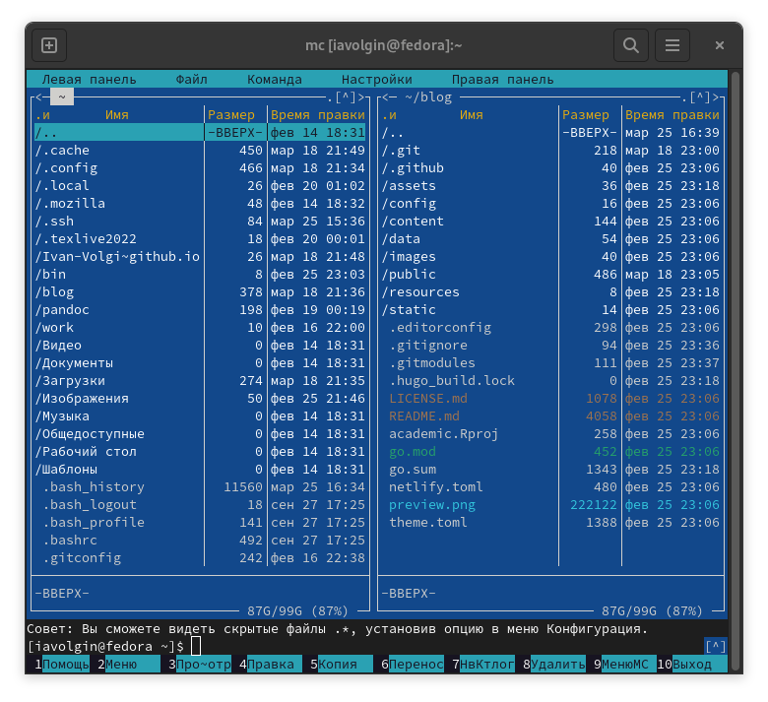

Изучаю структуру и меню mc

1. После этого выполняю несколько операций в mc, используя управляющие клавиши (операции с панелями; выделение/отмена выделения файлов, копирование/перемещение файлов, получение информации о размере и правах доступа на файлы и/или каталоги и т.п.) (рис. ??)

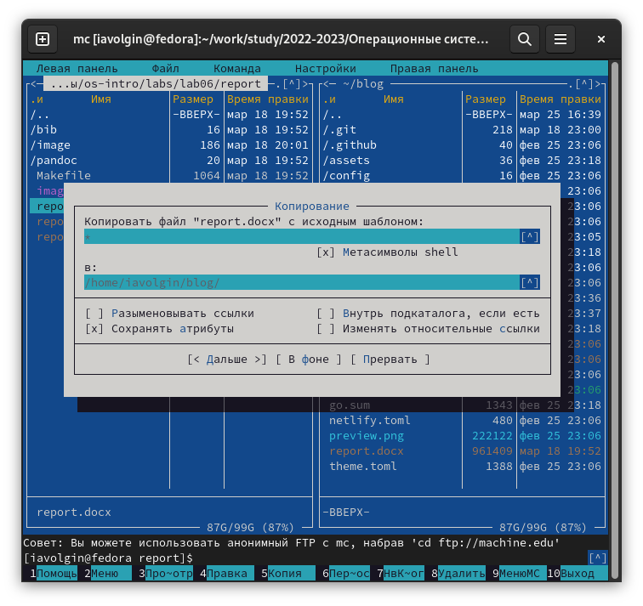

Копирую report.dox в каталог blog

1. Затем выполняю основные команды меню левой (или правой) панели. Оцениваю степень подробности вывода информации о файлах (рис. ??) (рис. ??)

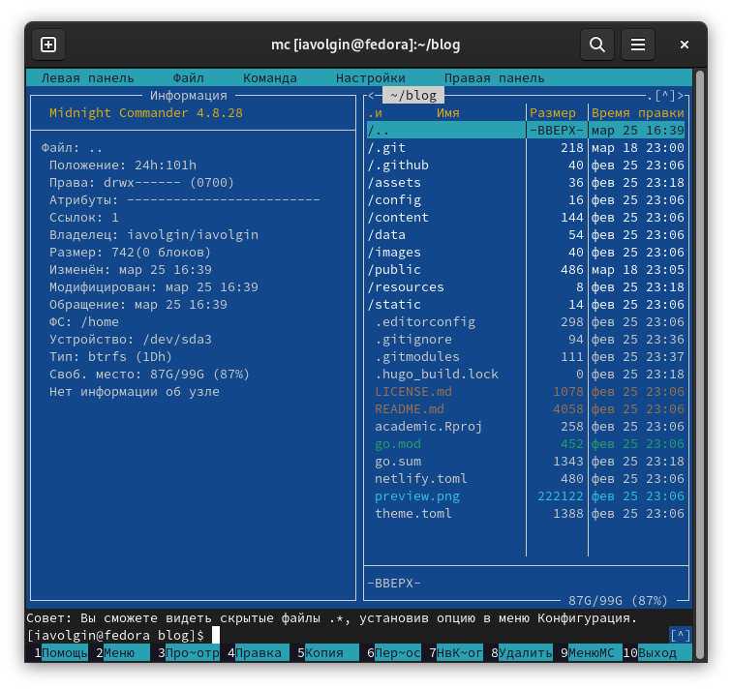

Выполняю основные команды левой панели

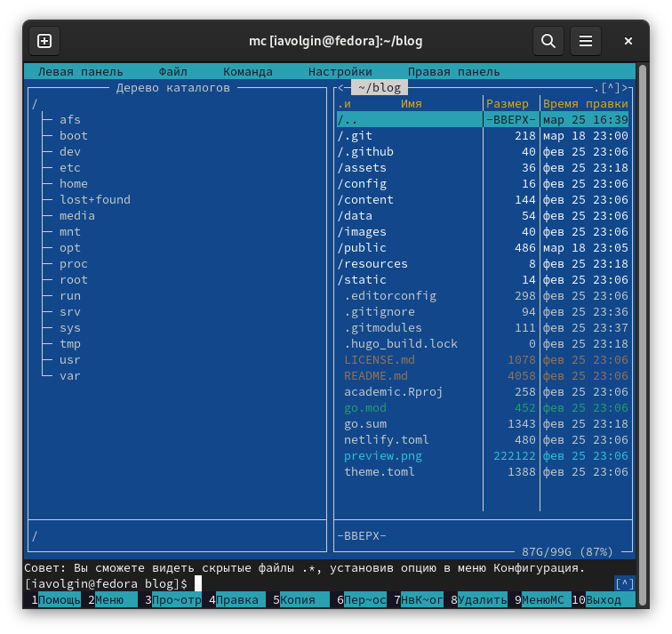

Выполняю основные команды левой панели

1. Используя возможности подменю Файл , выполняю: – просмотр содержимого текстового файла (рис. ??) – редактирование содержимого текстового файла (без сохранения результатов редактирования) (рис. ??) – создание каталога (рис. ??) – копирование в файлов в созданный каталог. (рис. ??)

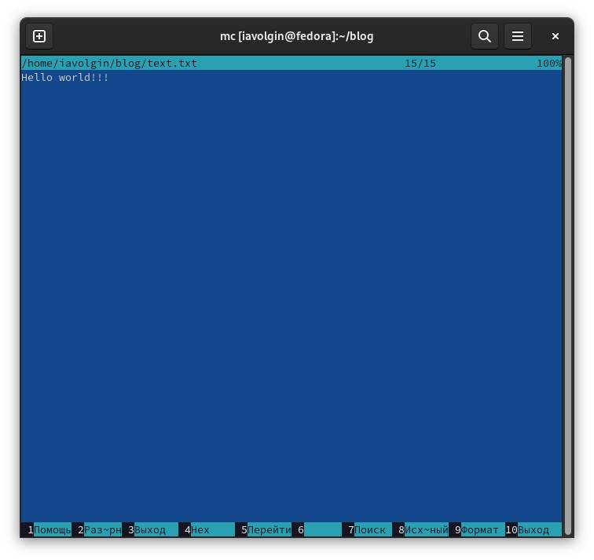

Просмотр содержимого текстового файла

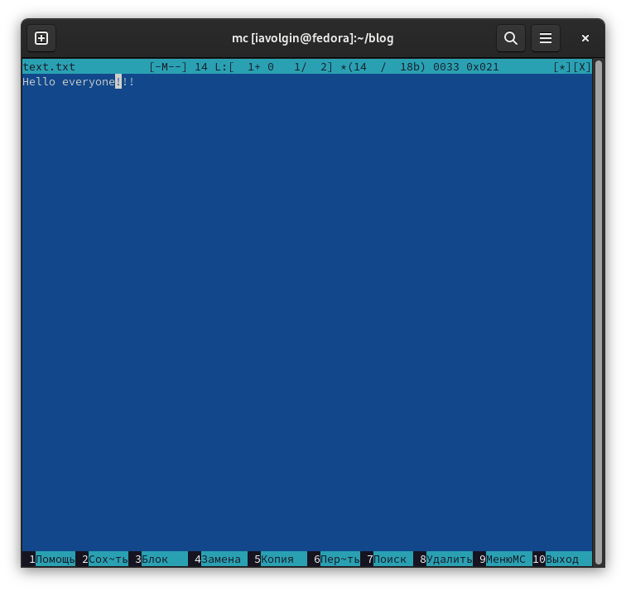

редактирование содержимого текстового файла (без сохранения результатов)

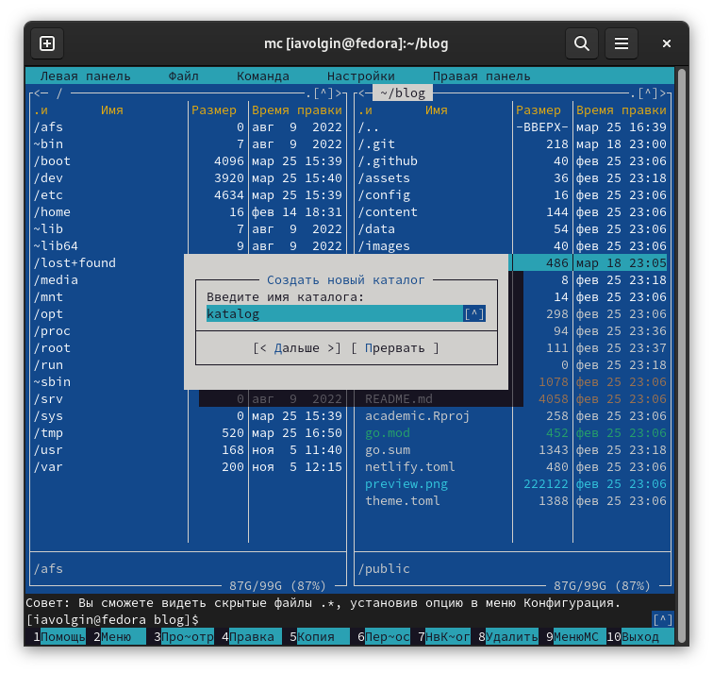

создание каталога

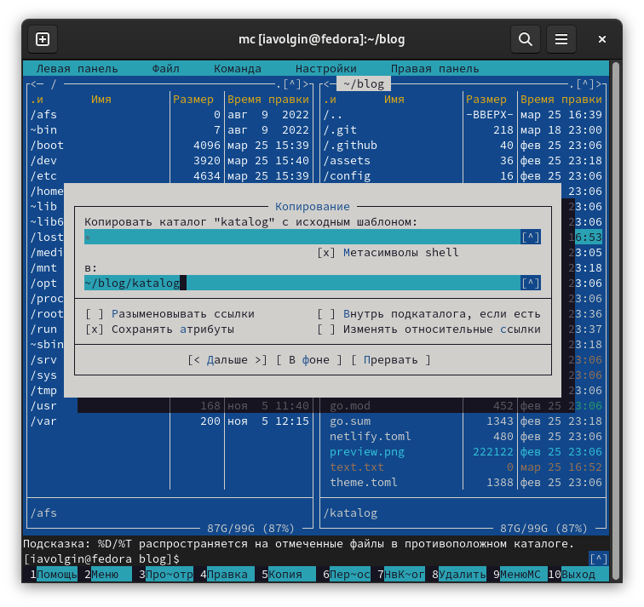

копирование в файлов в созданный каталог

1. С помощью соответствующих средств подменю Команда осуществляю: – поиск в файловой системе файла с заданными условиями (например, файла с расширением .c или .cpp, содержащего строку main) (рис. ??) – выбор и повторение одной из предыдущих команд (рис. ??) – переход в домашний каталог (рис. ??) – анализ файла меню и файла расширений (рис. ??) (рис. ??)

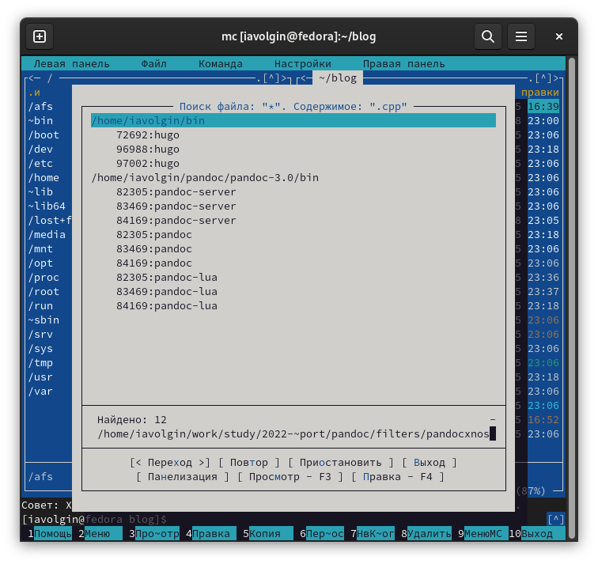

поиск в файловой системе файла с заданными условиями

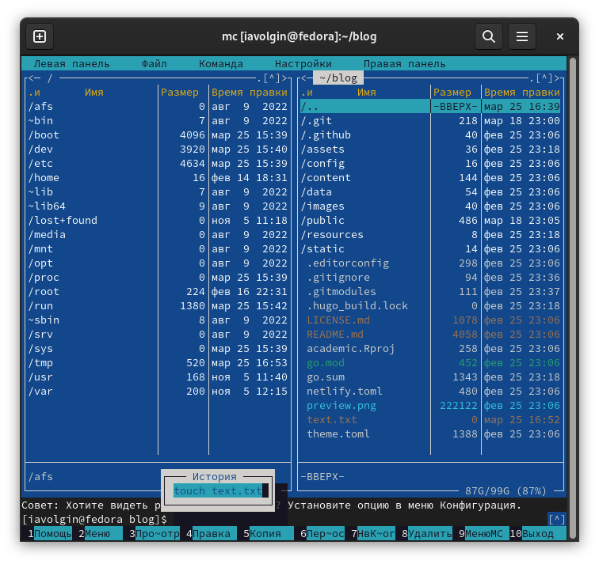

выбор и повторение одной из предыдущих команд

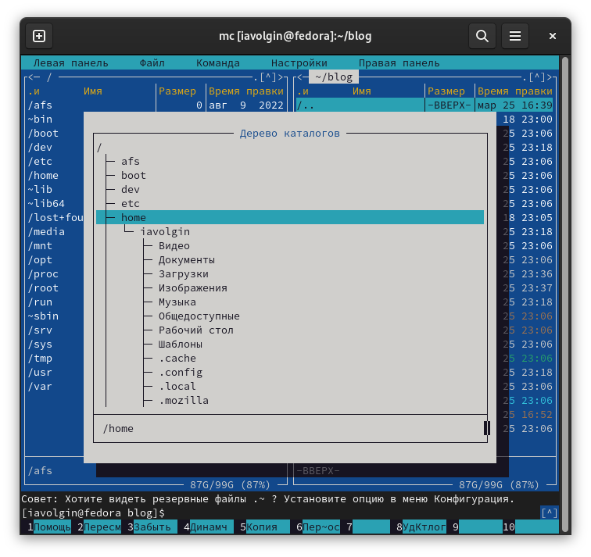

переход в домашний каталог

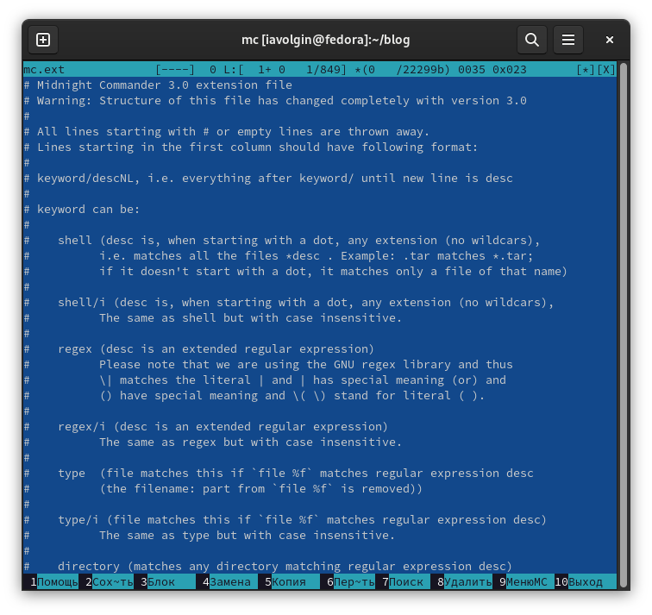

анализ файла меню и файла расширений

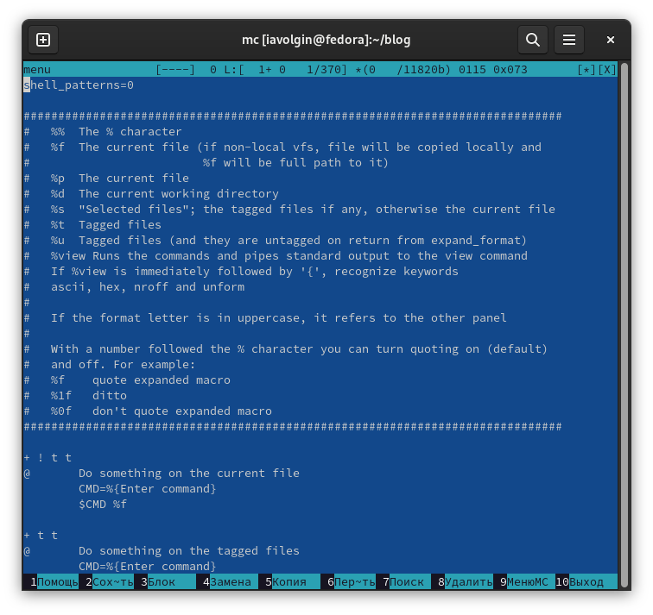

анализ файла меню и файла расширений

1. После этого вызываю подменю Настройки и осваиваю операции, определяющие структуру экрана mc (Full screen, Double Width, Show Hidden Files и т.д.) (рис. ??) (рис. ??)

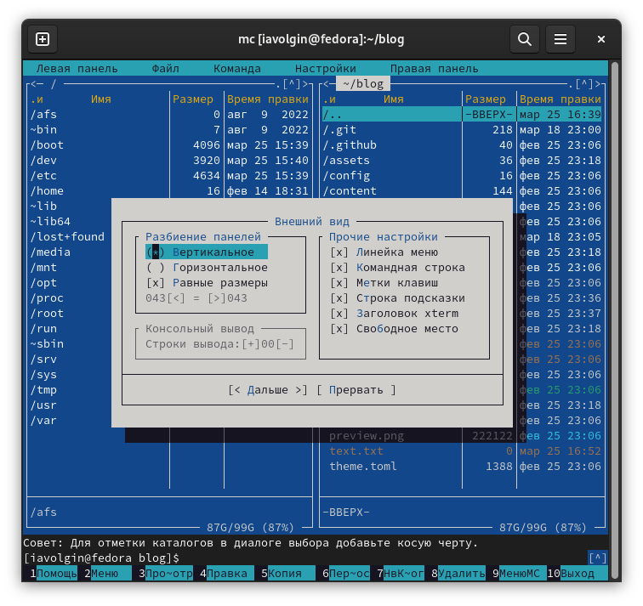

операции, определяющие структуру экрана mc

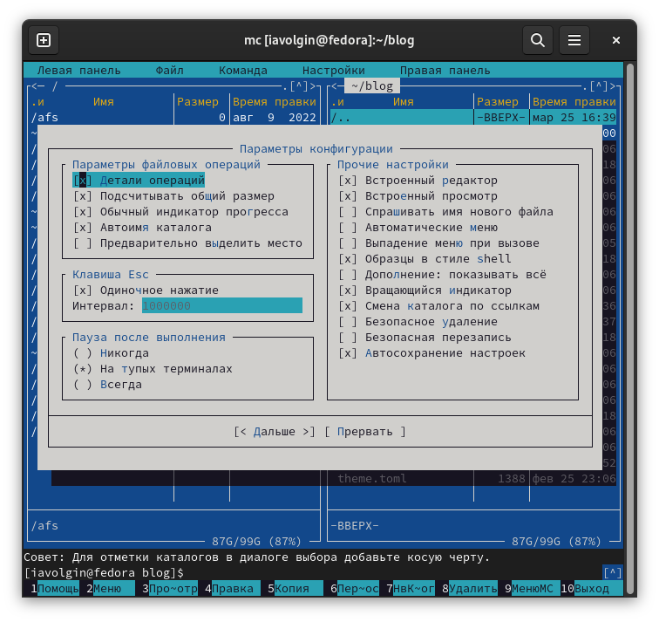

операции, определяющие структуру экрана mc

1. После этого создаю текстовой файл text.txt (рис. ??)

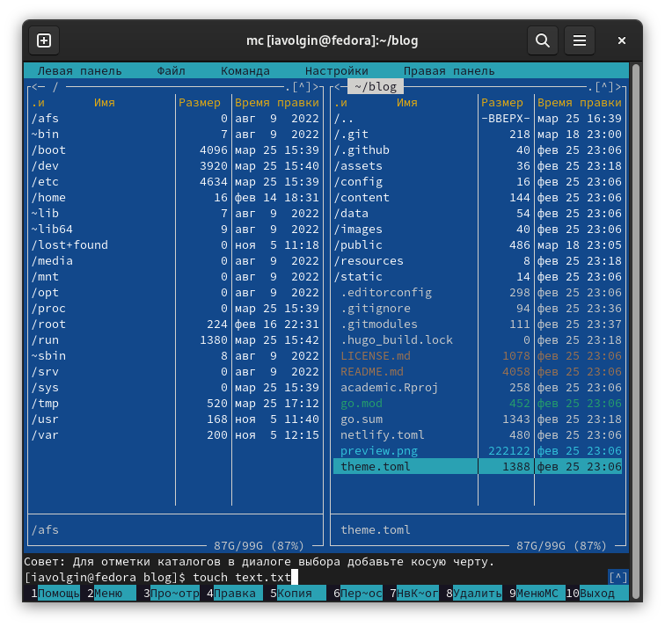

создаю текстовой файл text.txt

1. Открываю этот файл с помощью встроенного в mc редактора (рис. ??).

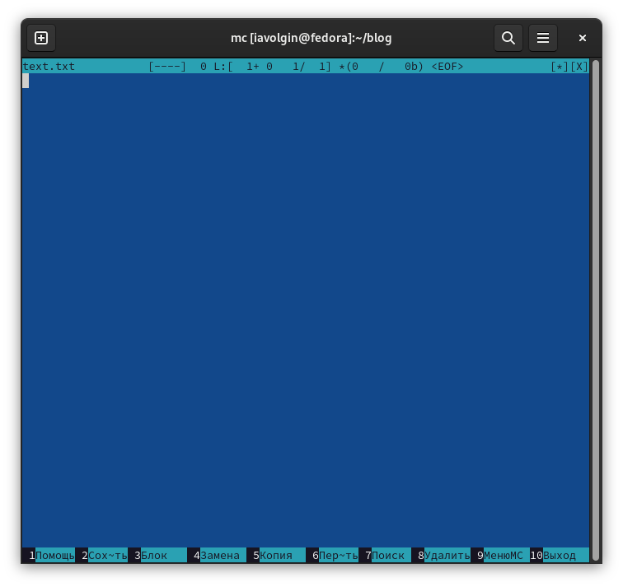

Открываю файл text.txt с помощью встроенного в mc редактора

1. Вставляю в открытый файл небольшой фрагмент текста, скопированный из любого другого файла или Интернета (рис. ??).

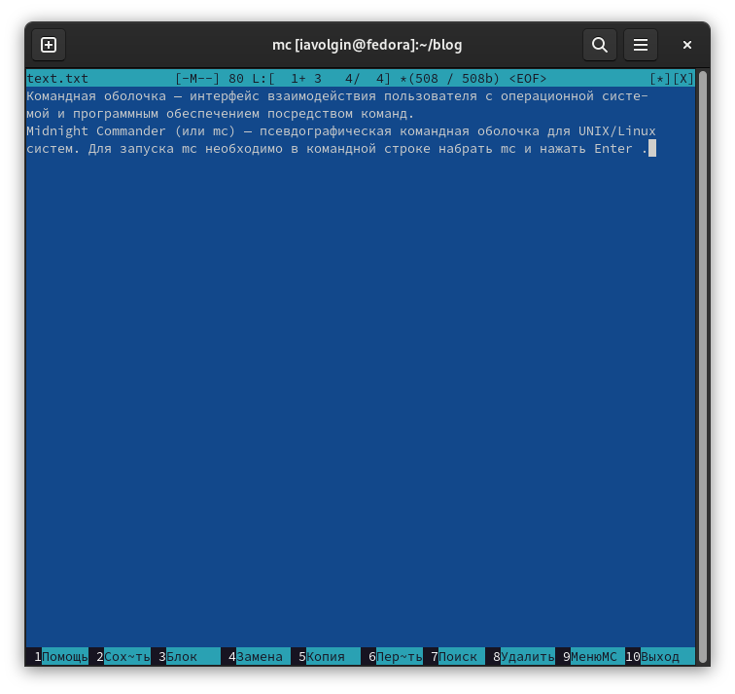

Открываю файл text.txt с помощью встроенного в mc редактора

1. Проделываю с текстом следующие манипуляции, используя горячие клавиши:
   * Удаляю строку текста (рис. ??)
   * Выделяю фрагмент текста и копирую его на новую строку (рис. ??)
   * Выделяю фрагмент текста и переношу его на новую строку (рис. ??)
   * Сохраняю файл (рис. ??)
   * Отменяю последнее действие (рис. ??)
   * Перехожу в конец файла (нажав комбинацию клавиш) и пишу некоторый текст (рис. ??)
   * Перехожу в начало файла (нажав комбинацию клавиш) и пишу некоторый текст.
   * Сохраняю и закрываю файл.

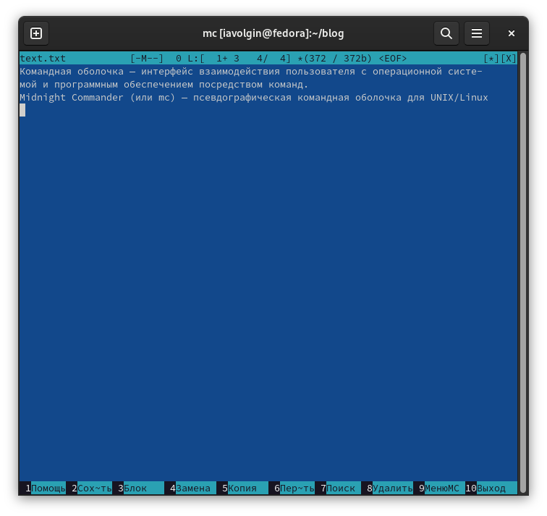

Удаляю строку текста

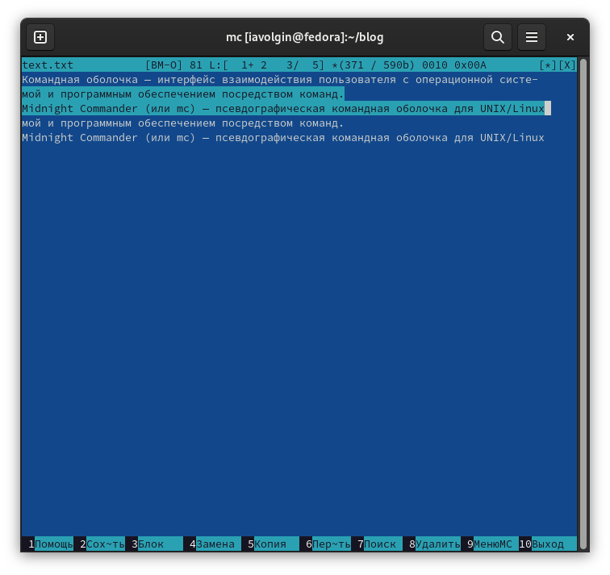

Выделяю фрагмент текста и копирую его на новую строку

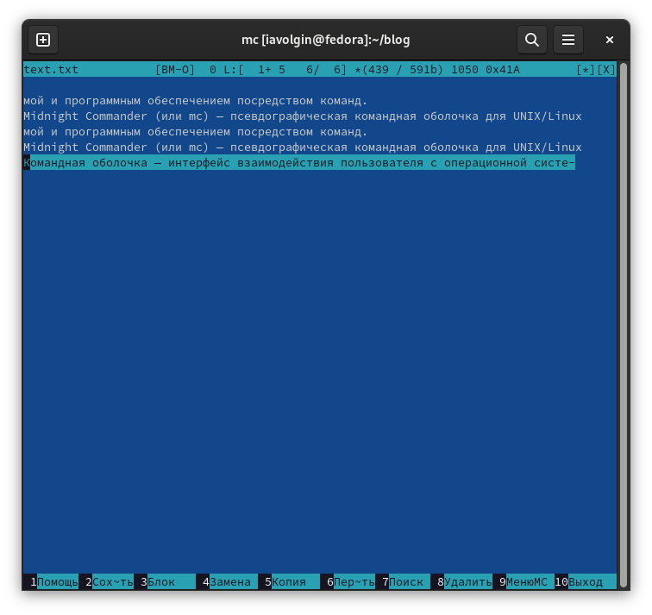

Выделяю фрагмент текста и переношу его на новую строку

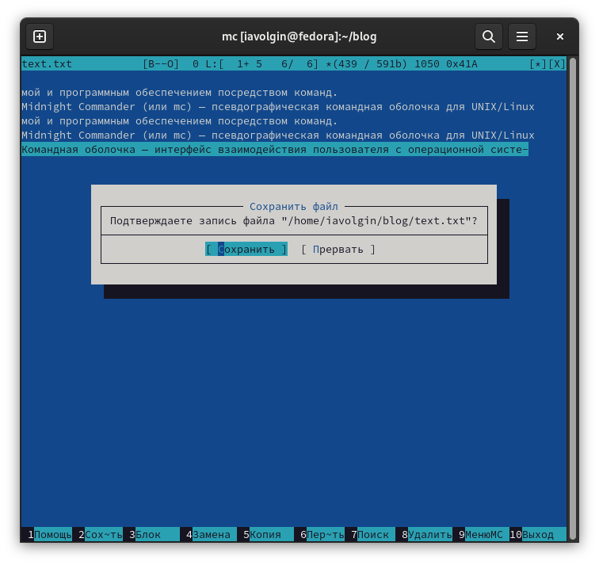

Сохраняю файл

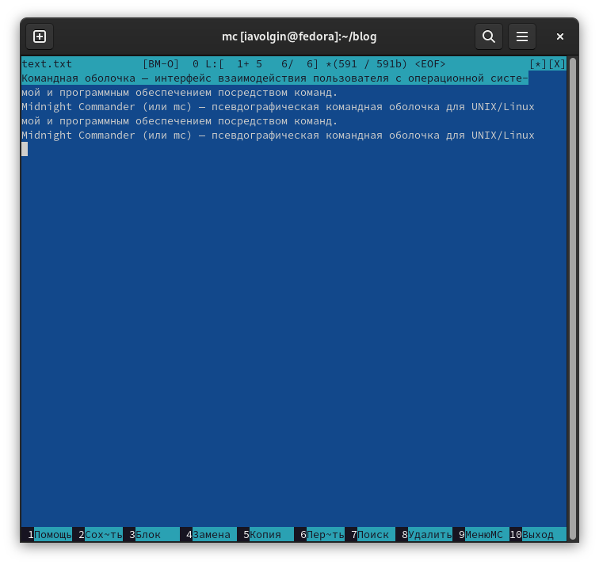

Отменяю последнее действие

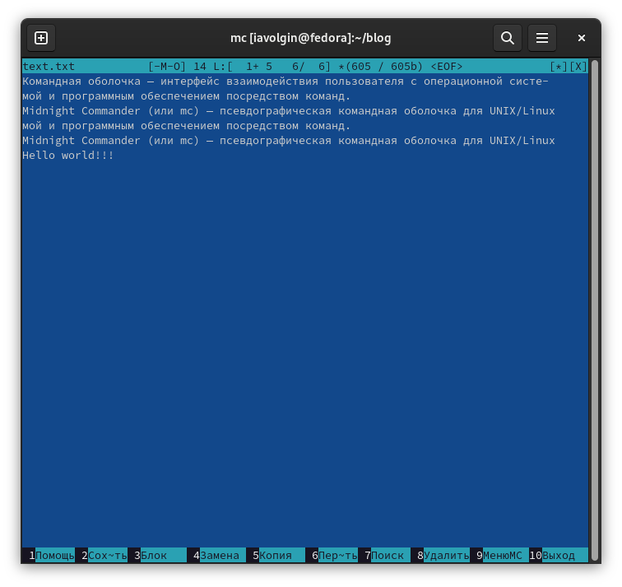

Перехожу в конец файла (нажав комбинацию клавиш) и пишу некоторый текст

1. Открываю файл с исходным текстом на некотором языке программирования (например C или Java. (рис. ??)
2. Используя меню редактора, включаю подсветку синтаксиса, если она не включена, или выключите, если она включена (рис. ??)

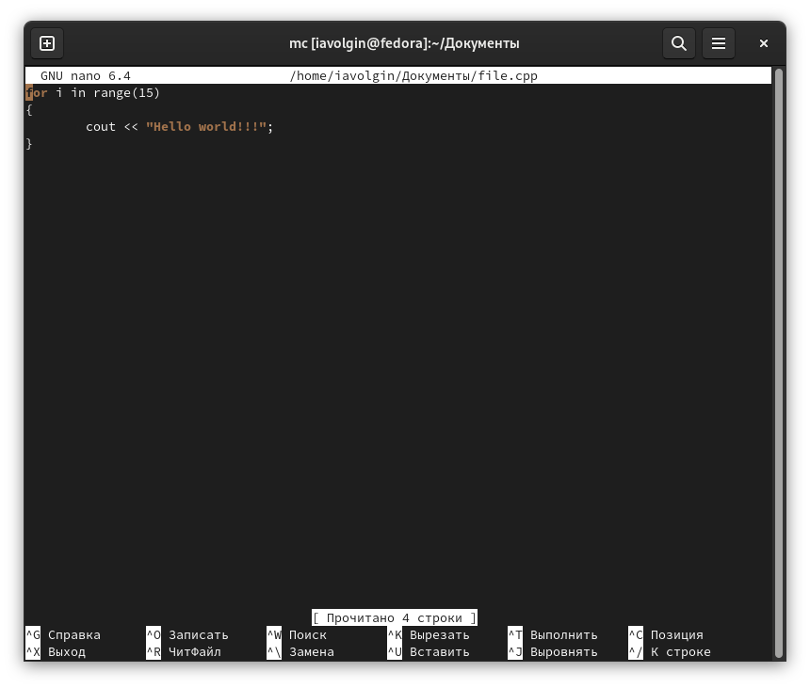

Открываю файл с текстом на с++ и включаю подсветку синтаксиса

# 5 Выводы

В ходе выполнения лабораторной работы я освоил основные возможности командной оболочки Midnight Commander. Приобрел навыки практической работы по просмотру каталогов и файлов; манипуляций с ними.